Spett.le
ACEA S.P.A.
Piazzale Ostiense, 2
00154 Roma Rm

Patrica, 25/07/2012

Oggetto: Nostra Offerta 2012/0573 del 26/072012

Vs. Richiesta Offerta 3100043121 Servizio di manutenzione ordinaria e straordinaria dei motori elettrici installati presso i siti produttivi di San Vittore del Lazio e Paliano CIG N°.4120499756

Gara :TEA/LCA/0111/12

In risposta alla richiesta d’offerta n.3100043121 di cui alla gara TEA/LCA/0111/12 per l’appalto in essere dichiariamo di accettare, senza riserva ne restrizione tutte le clausole e condizioni contenute in essa e nei relativi allegati e ci obblighiamo, qualora la nostra offerta fosse accolta, a fornirvi quanto definito in oggetto, applicando le condizioni di seguito applicate.

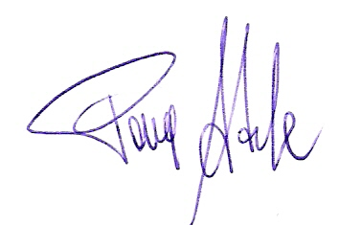

R.E.M. S.R.L.

Pace Adele

